.

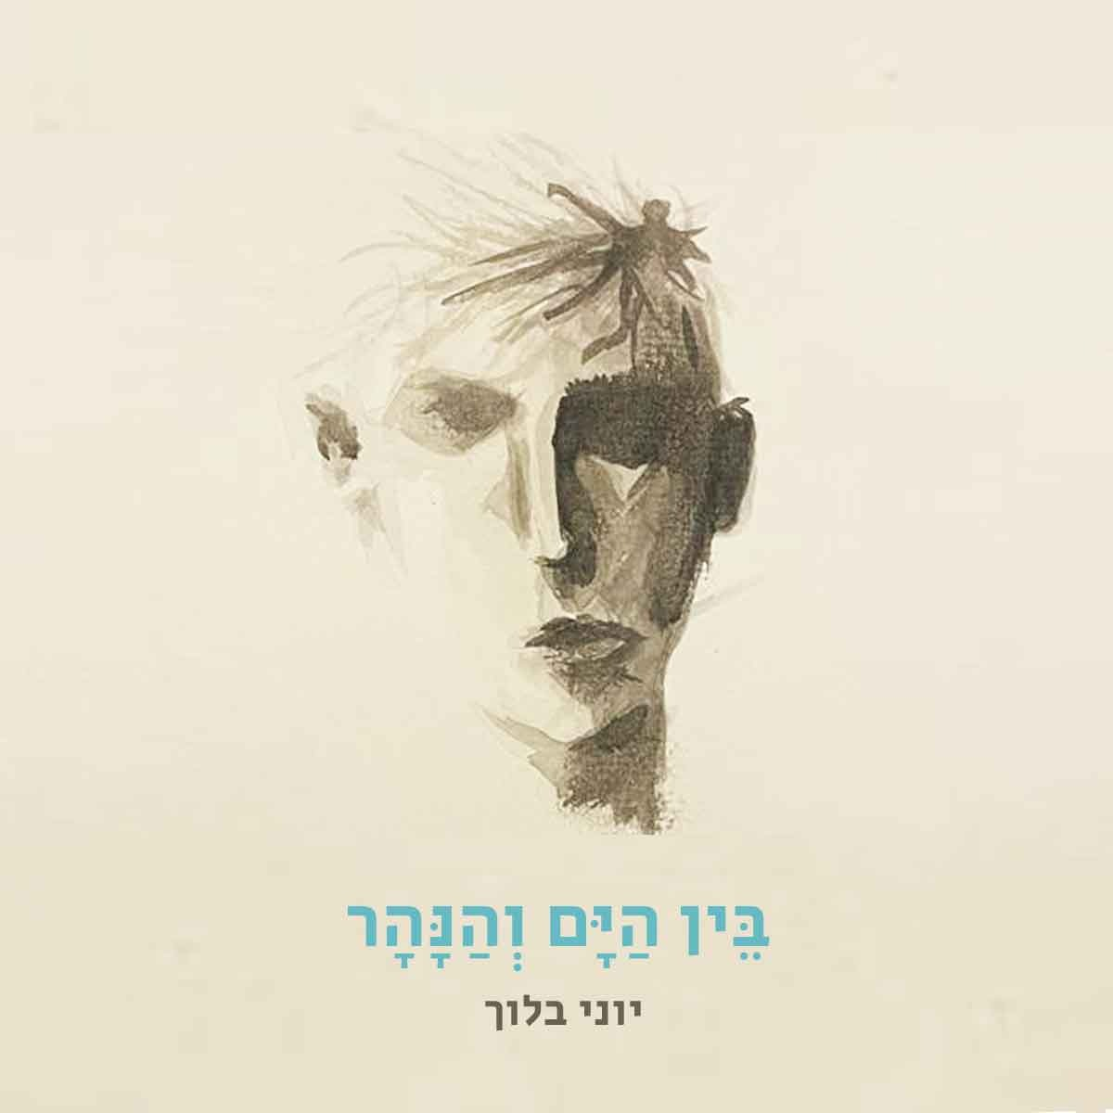
"בין הים והנהר", שיר חדש ליוני בלוך שיצר ביחד עם ברק פלדמן.
אחרי מאורעות ה-7 באוקטובר ופרוץ המלחמה הרגיש יוני שהוא צריך להוציא שיר בצל הכאב והמציאות החדשה. יוני וברק רצו לבטא את המקום הרגשי המתעתע בין ייאוש ועצב עמוק לבין התקווה והכמיהה לימים יפים יותר.
בכל ימי המלחמה מבקר יוני חיילים בבסיסים, מפונים ופצועים. בנוסף, גם מגיעות בקשות ממשפחות של נופלים שהמוזיקה של יוני הייתה חלק משמעותי בחייהם. יוני מגיע לבקר, לנחם, לשמוע סיפורים ואפילו לשיר.
באחד הביקורים הגיע לבית של אמיר לביא ז"ל שנפל ב - 7.10 בהגנה על מוצב סופה. בשיחה מרגשת בחדרו הפרטי ההורים הראו את חוברות הציורים שלו, הוא היה אמן בנשמה, צייר וניגן.
כשחיפש יוני רעיון לעטיפת הסינגל עלתה המחשבה להשתמש באחד הציורים של אמיר. הוא פנה להורים והם כ״כ התרגשו שציור של אמיר יהיה קאוור לשיר של האומן שהוא כ"כ אהב. הם שלחו את כל הציורים שלו ומכולם תפס את העין הדיוקן העצמי של אמיר.

לפרטים נוספים: חגית נוביק סלומון, 050-2343030

